Használatiminta-oltalmat nyert el a Széchenyi István Egyetem kutatói által fejlesztett orvosi közvetítőrendszer
Iparjogvédelmi mérföldkőhöz ért a Széchenyi István Egyetem Digitális Fejlesztési Központjának egyik egészségügyi innovációja: a Szellemi Tulajdon Nemzeti Hivatala használatiminta-oltalom besorolást adott a fejlesztésnek. A győri intézmény kutatói által megalkotott multimédiás rendszer akár több száz résztvevős műtéti közvetítést is lehetővé tesz, megkönnyítve a kórházak oktatói és szakmai munkáját.
A Széchenyi István Egyetem évek óta kiváló kapcsolatot ápol a Győr-Moson-Sopron Vármegyei Petz Aladár Egyetemi Oktató Kórházzal, amelynek köszönhetően a felek számos egészségtechnológiai projektben működnek együtt. Nemrég egy digitális szintlépést lehetővé tevő fejlesztés ért jelentős mérföldkőhöz: az egyetem Digitális Fejlesztési Központjának MedTech & SportTech divíziója használatiminta-oltalmat kapott multimédiás közvetítőrendszerére.
A műtéti stream-platform lényege, hogy minimál invazív, endoszkópos, laparoszkópos műtéteket képes valós időben közvetíteni a kórház belső hálózatán, hozzájárulva az egészségügyi dolgozók tudásának bővítéséhez. A lehetőség megkönnyíti az oktatást és lényegesen csökkenti a műtétmegfigyelés logisztikai terheit. Az innováción közel három éve dolgoznak az egyetem szakemberei, akik a Petz-kórház szakmai támogatásával már számos sikeres közvetítést végeztek.
„A rendszer előnye, hogy nem csupán az orvostechnikai eszköz képét közvetíti, hanem a műtétet végző orvos tevékenységét is láthatóvá teszi, ami nagymértékben megkönnyíti az oktatási folyamatot” – mondta el dr. Prukner Péter, a Digitális Fejlesztési Központ MedTech & SportTech divízióvezetője. Hozzátette: eddig nagyrészt urológiai beavatkozások streamjére került sor, de az eszköz bármely szakterület műtétjeinek közvetítésére képes. Emellett számos különböző videó- és audióbemenettel rendelkezik, így akár egyszerre több műszer is csatlakoztatható rá. Elárulta: ugyan egyelőre csak a fejlesztés prototípusát állították elő, de már dolgoznak a továbbfejlesztésen, illetve keresik az értékesítési lehetőségeket is.
„A Digitális Fejlesztési Központban arra törekszünk, hogy valós piaci igényeket szolgáljunk ki fejlesztéseinkkel, amelyeket szellemi alkotásokként be is nyújtunk a Szellemi Tulajdon Nemzeti Hivatalához az egyetem Felsőoktatási és Ipari Együttműködés Központjának (FIEK) segítségével. Fontosnak tartjuk ugyanis, hogy ezzel is támogassuk az intézmény tudományos fejlődését és nemzetközi elismertségét. Óriási siker számunkra, hogy idén már nyolc szellemi alkotás ismertetése történt meg, három esetben pedig már a szabadalmi bejelentés is folyamatban van” – részletezte Vadász-Kalocsai Szilvia, a központ nemzetközi szakértője. Az egyetem Regionális és Gazdaságtudományi Doktori Iskolájában innovációs területen PhD-tanulmányokat folytató szakember elárulta: céljuk a fejlesztések iparjogvédelmének nemzetközi szintre emelése, illetve a szellemi alkotások értékesítése a gazdaság, az ipar vagy az akadémiai világ számára.
A kutatókat a szabadalmi kérdésekben a FIEK, főként Kohus Zsolt innovációs menedzser támogatta. A szakember feladata, hogy kezelje és bővítse az egyetem iparjogvédelmi portfólióját. „Sok karon és más szervezeti egységben – így például a Digitális Fejlesztési Központban – olyan munka zajlik, amelynek eredményeit nemcsak publikációkon keresztül, hanem az üzleti szféra számára értékes termékek formájában is tudjuk hasznosítani. A most használatiminta-oltalmat elnyert, több tudományterületet is érintő videó-adattovábbító rendszer erre tökéletes példa” – húzta alá. Kiemelte: az ehhez hasonló sikerekhez elengedhetetlen az alkotók, az iparjogvédelmi szakemberek, a szabadalmi ügyvivők és az iparjogvédelmi eljárásra szakosodott hivatalok közti hatékony kommunikáció, amiben minden egyetemi polgár számára örömmel nyújtanak segítséget munkatársaival.
Sajtókapcsolat:
- Hancz Gábor, igazgató
- Kommunikációért és Sajtókapcsolatokért Felelős Igazgatóság
- +36 96 503 400/3788
- hancz.gabor@sze.hu
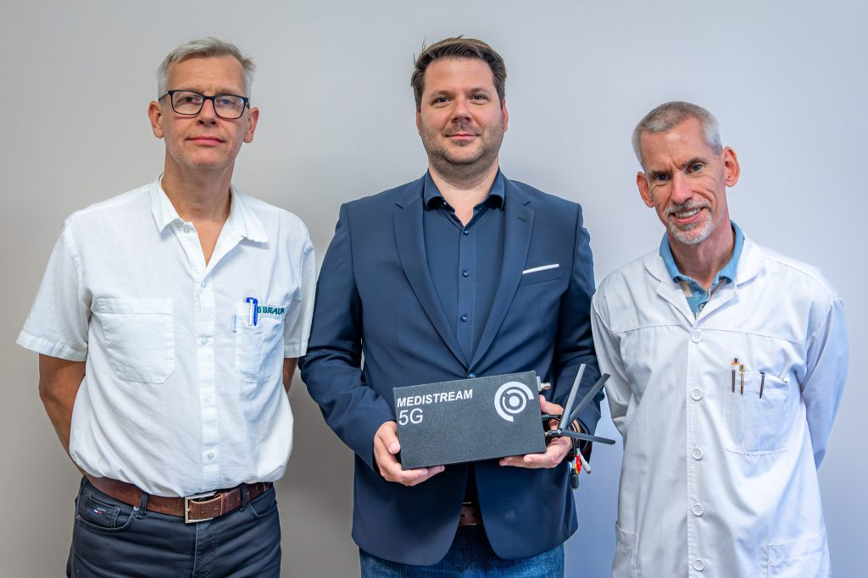 | © Fotó: Adorján András/Széchenyi István Egyetem
Eredeti tartalom: Széchenyi István Egyetem
Továbbította: Helló Sajtó! Üzleti Sajtószolgálat
Ez a sajtóközlemény a következő linken érhető el:

